Juan Camilo Herrera Castellanos
Servicio Nacional de Aprendizaje
Programa: análisis y desarrollo de software
Documento Con Especificación de Requerimientos
Instructor: Libardo Gómez Diaz

- Introducción: Es un documento de especificación de requisitos de software para la empresa BetBattel Arena en la cual se desarrollará el producto de Software Shooter Multijugador con Plataforma Externa de Apuestas

  - Propósito: Tiene como propósito establecer de manera clara y estructurada los requerimientos necesarios para el desarrollo del producto de software que data soporte a su entorno competitivo.

  - Ámbito del Sistema: El sistema BetBAttle Arena Corresponde a una plataforma de software orientada a la gestión y ejecución de partidas multijugador competitivas tipo shooter, diseñada para ofrecer una experiencia de juego estructurada, controlada y orientadas a la competencia entre usuarios, podrá ser lanzado inicialmente en plataformas móviles Android e iOS, con el fin de aprovechar la alta cantidad de usuarios, el software de juego será orientado a sistemas operativos de escritorios, priorizando Microsoft Windows 10 o superior como plataforma principal de ejecución del sistema de juego, debido a su amplia compatibilidad con motores de desarrollo de videojuegos de manera y como posibilidad futura Linux, macOS
  - DEFINICIONES, ACRONIMOS Y ABREVIATURAS

SGBD | Sistema gestor de Base de datos.
IEEE | especificación de requisitos de software.
UML | Lenguaje unificado para modelamiento de sistemas.
API | Interfaz de programación de aplicaciones.
PHP | es un lenguaje de programación interpretado para desarrollo web.
FPS | Disparos en primera persona.

  - REFERENCIAS
se alistas a continuación otros documentos a los que se hace referencia desde este:
#TITULO | NUMERO | FECHA
1 IEEE Guide for Software Requeriments Spesifications IEEE | Std 830-84 | 1994
2 OMG Unified Modeling Language Specification Version 1.4 | Formal/2001-09-67 | 2001

- DESCRIPCION GENERAL
BetBatlle Arena es un producto de software desarrollado como un sistema independiente, orientado a la gestión y ejecución de partidas multijugador competitivas tipo shooter. El sistema forma parte de un ecosistema mas amplio que incluye una plataforma externa de apuesta, con la cual se integra únicamente a nivel informativo para el intercambio de resultados y datos estadísticos.
El sistema de juego no gestiona transacciones económicas ni procesos financieros, manteniendo dichas funciones fuera de su alcance. Esta separación permite una arquitectura modular, segura y escalable, facilitando futuras ampliaciones y reduciendo riesgos técnicos y legales.

  - PERSPECTIVA DEL PRODUCTO
BetBattle Arena es un producto de software concebido como un sistema independiente, diseñado para ofrecer una plataforma de juego multijugador competitivo tipo shooter. El sistema se desarrolla como solución modular, permitiendo su integración con otros sistemas externos sin comprometer su funcionamiento. La perspectiva del producto contempla la evolución progresiva del sistema, permitiendo la incorporación de nuevos modos de juego, mejoras en la experiencia del usuario y expansión a otras plataformas, manteniendo siempre la separación funcional entre el entorno de juego y la gestión de apuestas

  - Función del Producto
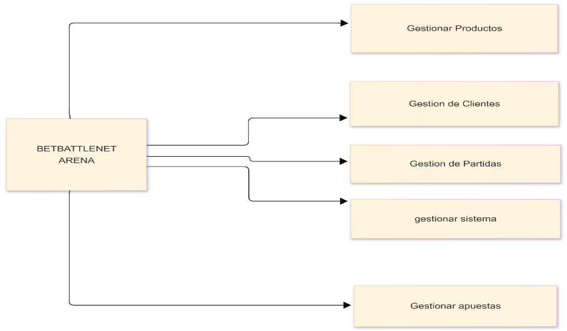
Figura 1: Diagrama de descomposición BetBattlenet Arena
    - Gestión de producto
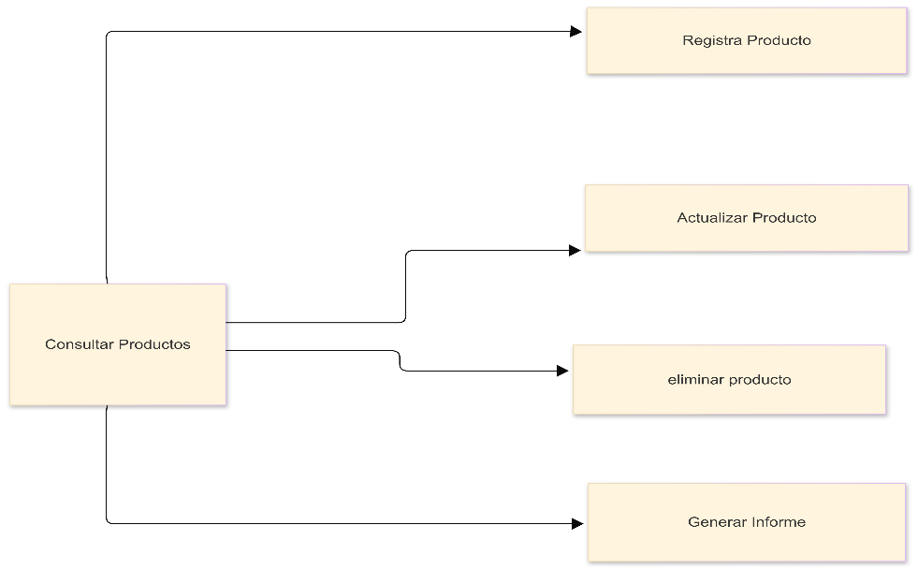
Figura 2: Diagrama de descomposición Gestión de productos

Es un conjunto de requisitos relacionados con la gestión de productos, se centra en los registros, actualización, eliminación consulta y generar informes de los productos

      - Registro Producto
Descripción, entrada, proceso, salida, requerimientos no funcionales
Descripción
La Funcionalidad de Registrar producto permite al administrador del sistema crear y almacenar la información correspondiente a un producto de software ofrecido por la empresa BETBATLE Arena, como una modalidad de juego, torneo o evento competitivo.
Durante el proceso de registro, el sistema solicita los datos necesarios para identificar y describir el producto, permitiendo su posterior gestión, visualización y disponibilidad dentro del sistema. Una vez registrado. El producto queda habilitado para ser utilizado y para la integración informativa con la plataforma externa de apuestas
Entrada
- Nombre del producto.
- Descripción del producto.
- Tipo de producto (modalidad de juego, torneo, evento).
- Estado del producto (activo / inactivo).
Procesos
- Validación de datos obligatorios.
- Verificación de existencia previa del producto.
- Almacenamiento de la información en la base de datos.
- Confirmación del registro.
Salidas
- Mensaje de registro exitoso del producto.
- Mensaje de error en caso de datos inválidos o duplicados.
Requisitos Específicos no funcionales
Base de datos:
El sistema deberá procesar el registro de un producto en un tiempo máximo de 2 segundos, bajo condiciones normales de operación.
      - Actualizar Producto
Descripción
La Funcionalidad Actualizar producto permite al administrador del sistema la información previamente registrada de un producto ofrecido por la empresa BetBatlle Arena, como una modalidad de juego, torneo o evento competitivo.
El sistema permite la actualización de datos como el nombre, la descripción, el tipo y el estado del producto, garantizando que la información almacenada se mantenga actualizada y consistente, Antes de realizar la modificación, el sistema valida los datos ingresados y verifica las existencias del producto seleccionado.
Una vez realizada la actualización de forma exitosa, los cambios quedan almacenados en la base de datos se reflejan de manera inmediata dentro del sistema y en los procesos de integración informativa con la plataforma externa de apuestas.

Entradas
- Identificador del producto.
- Nombre del producto.
- Descripción del producto.
- Tipo de producto.
- Estado del producto.
Procesos
- Validación de existencia del producto.
- Validación de campos obligatorios.
- Actualización de la información en la base de datos.
- Confirmación de la actualización.
Salidas
- Mensaje de actualización exitosa.
- Mensaje de error en caso de producto inexistente o datos inválidos.
Requisitos específicos no funcionales
Rendimiento
El sistema deberá procesar la actualización de la información de un producto en un tiempo máximo de 2 segundos, bajo condiciones normales de operación.
Seguridad
El sistema deberá permitir el acceso a la funcionalidad Actualizar producto únicamente a usuarios con rol de administrador, garantizando que solo personal autorizado pueda modificar la información.
Integridad de datos
El sistema deberá asegurar que los cambios realizados sobre un producto se almacenen de forma correcta y consistente en la base de datos, evitando pérdida o corrupción de información.

      - Eliminar producto
Descripción
La funcionalidad eliminar producto permite al administrador del sistema quitar un producto previamente registrado en la plataforma.
El sistema verifica la existencia del producto seleccionado y valida que no se encuentre asociado a partidas activas u otros procesos de ejecución. Una vez confirmada la acción, el procuro es eliminado o marcado como inactivo dentro del sistema, impidiendo su uso futuro

Entradas
- Identificador del producto.
- Confirmación de eliminación.
Procesos
- Verificación de existencia del producto.
- Validación de permisos del administrador.
- Eliminación lógica o desactivación del producto.
- Confirmación de la operación.
Salidas
- Mensaje de eliminación exitosa.
- Mensaje de error en caso de producto inexistente o asociado a procesos activos.
Requisitos específicos no funcionales
seguridad
El sistema deberá permitir la eliminación de productos únicamente a usuarios con rol de administrador, garantizando que la acción no sea realizada por usuarios no autorizados.
Rendimiento
El sistema deberá permitir la eliminación de productos únicamente a usuarios con rol de administrador, garantizando que la acción no sea realizada por usuarios no autorizados.
Integridad de datos
El sistema deberá garantizar que la eliminación de un producto no afecte la información de otros productos ni genere inconsistencias en la base de datos.
      - Generar informes
Descripción
La funcionalidad Generar informe permite al administrador del sistema obtener reportes consolidados sobre la información registrada en la plataforma BetBattle Arena, relacionados con los productos, partidas, resultados y estadísticas generales del sistema.
El sistema recopila y procesa los datos almacenados en la base de datos, generando informes estructurados que pueden ser visualizados dentro del sistema y exportados para su análisis posterior. Estos informes facilitan la toma de decisiones, el control administrativo y el seguimiento del funcionamiento general de la plataforma.
La funcionalidad garantiza que la información presentada sea clara, actualizada y confiable, permitiendo una adecuada gestión del sistema y de los productos ofrecidos por la empresa.
Entradas
- Tipo de informe a generar.
- Rango de fechas.
- Filtros de consulta (producto, partidas, usuarios).
Procesos
- Validación de parámetros de consulta.
- Extracción de datos desde la base de datos.
- Procesamiento y organización de la información.
- Generación del informe.
Salidas
- Informe generado en pantalla.
- Archivo de informe exportable (PDF o formato compatible).
- Mensajes de error en caso de datos inválidos.
Seguridad
El sistema deberá permitir el acceso a la funcionalidad Generar informe únicamente a usuarios con rol de administrador, garantizando la confidencialidad de la información.
Rendimiento
El sistema deberá generar un informe en un tiempo máximo de 5 segundos, considerando un volumen estándar de datos y bajo condiciones normales de operación.
Integridad de la información
El sistema deberá garantizar que los datos presentados en los informes sean consistentes y correspondan a la información almacenada en la base de datos.
    - Gestión de Clientes
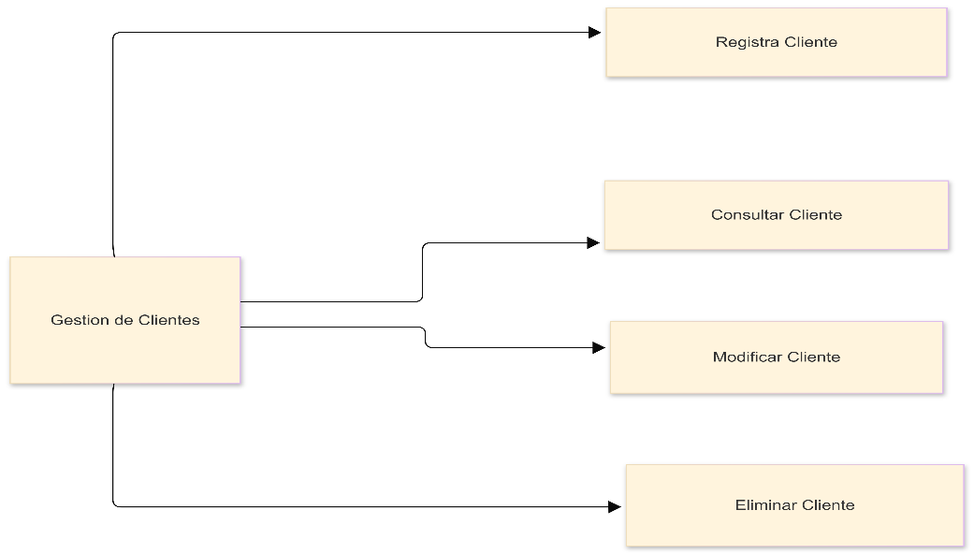
Figura 3: Diagrama de descomposición Gestión de Clientes
Es un conjunto de requisitos relacionados con la gestión de Clientes, se centra en los registros, Consulta, Modificación y Eliminación de clientes
      - Registrar Cliente
Descripción
La funcionalidad Registrar cliente permite al sistema BetBattle Arena almacenar la información de un nuevo cliente en la base de datos, con el fin de habilitar su gestión y participación dentro de la plataforma.

El sistema valida que los datos ingresados sean correctos y que el cliente no se encuentre previamente registrado. Una vez validada la información, el sistema guarda los datos y confirma el registro exitoso.
Entradas
- Tipo de identificación del cliente
- Número de identificación
- Nombre completo.
- Correo electrónico.
- Datos de contacto.
- Estado del cliente.
Procesos
- El sistema recibe la información del cliente.
- Se valida que los campos obligatorios estén completos.
- Se verifica que el cliente no esté registrado previamente.
- Se almacena la información en la base de datos.
- Se genera la confirmación del registro.
Salidas
- Confirmación de registro exitoso del cliente.
- Mensaje de error en caso de información incompleta o cliente duplicado.
- Cliente almacenado correctamente en el sistema.
Requisitos específicos no funcionales Registrar Cliente

Rendimiento

El sistema debe permitir el registro de un cliente en un tiempo máximo de 3 segundos, bajo condiciones normales de operación.
Seguridad
El sistema debe proteger los datos del cliente mediante mecanismos de autenticación y control de acceso, garantizando que solo usuarios autorizados puedan registrar clientes.
Validación de datos
El sistema debe validar que los campos obligatorios estén diligenciados correctamente antes de permitir el registro del cliente.

      - Consultar cliente
Descripción
La funcionalidad Consultar Cliente permite al usuario autorizado buscar y visualizar la información registrada de un cliente dentro del sistema BetBattle Arena. La consulta se realiza mediante criterios como identificación, nombre o correo electrónico, facilitando la gestión y verificación de datos del cliente sin modificar la información almacenada.
Entradas
- Número de identificación del cliente.
- Nombre del cliente.
- Correo electrónico.
- Criterio de búsqueda seleccionado.
- Solicitud de consulta por parte del usuario.
Procesos
- El usuario accede a la opción Consultar Cliente.
- El sistema valida que el usuario tenga permisos para realizar la consulta.
- El sistema recibe los criterios de búsqueda ingresados.
- El sistema consulta la base de datos de clientes.
- El sistema procesa la información encontrada.
- El sistema muestra los datos del cliente solicitado.
Salidas
- Información del cliente (datos personales y estado).
- Mensaje de confirmación de consulta exitosa.
- Mensaje de error si el cliente no existe o los datos son incorrectos.
Requisitos específicos no funcionales Consultar Cliente

Rendimiento
El sistema debe permitir la consulta de la información de un cliente en un tiempo máximo de 2 segundos, bajo condiciones normales de operación.
Seguridad
El sistema debe permitir el acceso a la funcionalidad Consultar Cliente únicamente a usuarios autorizados, garantizando la confidencialidad de la información.
Integridad de la información
El sistema debe mostrar información completa, actualizada y consistente con los datos almacenados en la base de datos.
      - Modificar Cliente
Descripción
La funcionalidad Modificar Cliente permite al usuario autorizado actualizar la información previamente registrada de un cliente dentro del sistema BetBattle Arena. Esta funcionalidad garantiza que los datos del cliente se mantengan actualizados y consistentes para su correcta gestión.
Antes de realizar la modificación, el sistema valida la existencia del cliente y verifica que la información ingresada cumpla con los criterios establecidos. Una vez confirmados los cambios, el sistema actualiza los datos en la base de datos y notifica el resultado de la operación.
Entradas
- Identificador del cliente.
- Datos del cliente a modificar (nombre, correo electrónico, datos de contacto).
- Estado del cliente.
- Solicitud de modificación.
Procesos
- El usuario accede a la opción Modificar Cliente.
- El sistema valida los permisos del usuario.
- El sistema verifica la existencia del cliente.
- El sistema valida los datos ingresados.
- El sistema actualiza la información del cliente en la base de datos.
- El sistema confirma la modificación realizada.

Salidas
- Confirmación de modificación exitosa del cliente.
- Mensaje de error en caso de cliente inexistente o datos inválidos.
- Información del cliente actualizado en el sistema.

Requisitos específicos no funcionales Modificar Cliente

Rendimiento
El sistema debe permitir la modificación de la información de un cliente en un tiempo máximo de 3 segundos, bajo condiciones normales de operación.
Seguridad
El sistema debe permitir el acceso a la funcionalidad Modificar Cliente únicamente a usuarios autorizados, garantizando que la información no pueda ser alterada por personal no autorizado.
Integridad de la información
El sistema debe asegurar que las modificaciones realizadas sobre los datos del cliente se almacenen de forma correcta y consistente en la base de datos.
      - Eliminar Cliente
Descripción
La funcionalidad Eliminar Cliente permite al usuario autorizado retirar un cliente previamente registrado del sistema BetBattle Arena, con el fin de mantener la información actualizada y evitar el uso de registros obsoletos.
Antes de realizar la eliminación, el sistema valida la existencia del cliente y verifica que no se encuentre asociado a procesos activos dentro del sistema. La eliminación puede realizarse de forma lógica, marcando el cliente como inactivo, con el fin de conservar la integridad de la información histórica.
Entradas
- Identificador del cliente.
- Solicitud de eliminación.
- Confirmación de la acción.
Procesos
- El usuario accede a la opción Eliminar Cliente.
- El sistema valida los permisos del usuario.
- El sistema verifica la existencia del cliente.
- El sistema valida que el cliente no esté asociado a procesos activos.
- El sistema realiza la eliminación lógica del cliente.
- El sistema confirma la operación realizada.
Salidas
- Confirmación de eliminación exitosa del cliente.
- Mensaje de error en caso de cliente inexistente o asociado a procesos activos.
- Cliente marcado como inactivo en el sistema.
Seguridad
El sistema debe permitir la eliminación de clientes únicamente a usuarios autorizados, garantizando que esta acción no sea realizada por personal no autorizado.
Rendimiento
El sistema debe completar el proceso de eliminación de un cliente en un tiempo máximo de 3 segundos, bajo condiciones normales de operación.
Integridad de la información
El sistema debe garantizar que la eliminación de un cliente no afecte la información de otros registros ni genere inconsistencias en la base de datos.
    - Gestión de Partidas

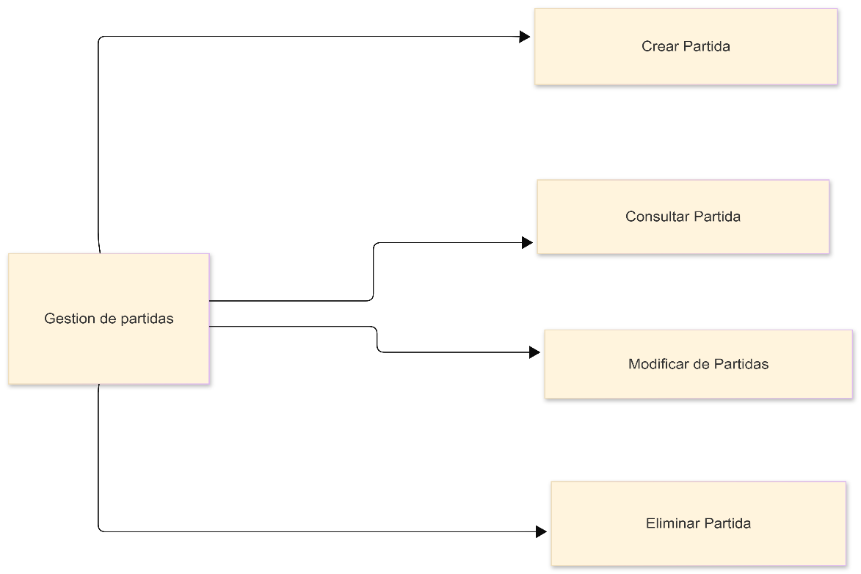
Figura 4: Diagrama de Descomponían Gestión de Partidas
Es un conjunto de requisitos relacionados con la gestión de Partidas, se centra en la Creación, Consulta, Modificación y Eliminación Partidas

      - Crear Partida
Descripción
La funcionalidad Crear Partida permite al usuario autorizado generar una nueva partida dentro del sistema BetBattle Arena, definiendo las condiciones iniciales necesarias para su ejecución. Esta funcionalidad establece la base para la participación de jugadores y el desarrollo de enfrentamientos dentro de la plataforma.
El sistema valida la información ingresada y verifica que los parámetros de la partida sean correctos antes de su creación. Una vez creada, la partida queda disponible para ser consultada, modificada o eliminada según los permisos asignados.

Entradas
- Nombre de la partida
- Tipo de partida
- Número máximo de jugadores
- Configuración inicial de la partida
- Solicitud de creación de partida
Procesos
- El usuario accede a la opción Crear Partida.
- El sistema valida los permisos del usuario.
- El sistema recibe los datos de la partida.
- El sistema valida los parámetros ingresados.
- El sistema registra la partida en la base de datos.
- El sistema confirma la creación de la partida.
Salidas
- Confirmación de creación exitosa de la partida.
- Mensaje de error en caso de datos inválidos.
- Partida registrada y disponible en el sistema.

Requisitos específicos no funcionales Crear Partida
Rendimiento
El sistema debe permitir la creación de una partida en un tiempo máximo de 3 segundos, bajo condiciones normales de operación.
Seguridad
El sistema debe permitir el acceso a la funcionalidad Crear Partida únicamente a usuarios autorizados, garantizando que no se creen partidas de forma indebida.
Validación de datos
El sistema debe validar que los parámetros ingresados para la creación de la partida cumplan con los formatos y valores permitidos.

      - Consultar Partida
Descripción
La funcionalidad Consultar Partida permite al usuario autorizado buscar y visualizar la información de una partida previamente registrada en el sistema BetBattle Arena. Esta consulta facilita la revisión de las condiciones, el estado y los datos generales de la partida sin modificar la información almacenada.
El sistema permite realizar la consulta mediante distintos criterios, garantizando que la información presentada sea clara, actualizada y consistente con los datos registrados.
Entradas
- Identificador de la partida.
- Nombre de la partida.
- Estado de la partida.
- Criterio de búsqueda seleccionado.
- Solicitud de consulta.
Procesos
- El usuario accede a la opción Consultar Partida.
- El sistema valida los permisos del usuario.
- El sistema recibe los criterios de búsqueda.
- El sistema consulta la base de datos de partidas.
- El sistema procesa la información encontrada.
- El sistema muestra los datos de la partida solicitada.
Salidas
- Información detallada de la partida.
- Mensaje de consulta exitosa.
- Mensaje de error en caso de partida inexistente o datos inválidos.
Requisitos específicos no funcionales Consultar Partida
Seguridad de acceso
El sistema deberá permitir la consulta de partidas únicamente a usuarios autenticados y con permisos autorizados, garantizando la protección de la información.
Rendimiento
El sistema deberá mostrar los resultados de la consulta de partidas en un tiempo máximo de 3 segundos bajo condiciones normales de operación.
Disponibilidad
La funcionalidad de consulta de partidas deberá estar disponible el 99 % del tiempo, salvo en periodos de mantenimiento programado.
Usabilidad
El sistema deberá presentar la información de la partida de forma clara, ordenada y comprensible, facilitando la lectura y comprensión por parte del usuario.
      - Modificar Partida
Descripción
La funcionalidad Modificar Partida permite al usuario autorizado actualizar la información de una partida previamente registrada en el sistema BetBattle Arena. Esta funcionalidad asegura que los datos de la partida se mantengan correctos y actualizados, como estado, fecha, participantes, resultados o valores asociados a las apuestas.
Entradas
- Identificador único de la partida.
- Datos actuales de la partida.
- Nuevos datos a modificar (estado, fecha, hora, participantes, resultados, monto de apuesta, etc.).
- Usuario autenticado con permisos de modificación.
Procesos
- El usuario ingresa al módulo de gestión de partidas.
- El sistema solicita el identificador de la partida a modificar.
- El sistema valida que la partida exista en la base de datos.
- El sistema muestra la información actual de la partida.
- El usuario modifica los datos permitidos.
- El sistema valida la consistencia y formato de los nuevos datos.
- El sistema actualiza la información de la partida en la base de datos.
- El sistema registra la modificación en la bitácora del sistema.
Salidas
- Partida actualizada correctamente.
- Mensaje de confirmación de modificación.
- Mensaje de error en caso de datos inválidos o partida inexistente.
- Registro de la modificación en el sistema.
Requisitos específicos no funcionales Eliminar partida
Seguridad
El sistema debe permitir eliminar partidas únicamente a usuarios con roles autorizados (administrador o moderador).
Integridad de la información
El sistema no debe permitir la eliminación de partidas que tengan apuestas activas o en proceso de liquidación.
Disponibilidad
La funcionalidad de eliminación debe estar disponible mientras el sistema se encuentre operativo.
Trazabilidad
El sistema debe registrar en una bitácora la eliminación de la partida, incluyendo fecha, hora y usuario responsable.
    - Gestionar Sistema
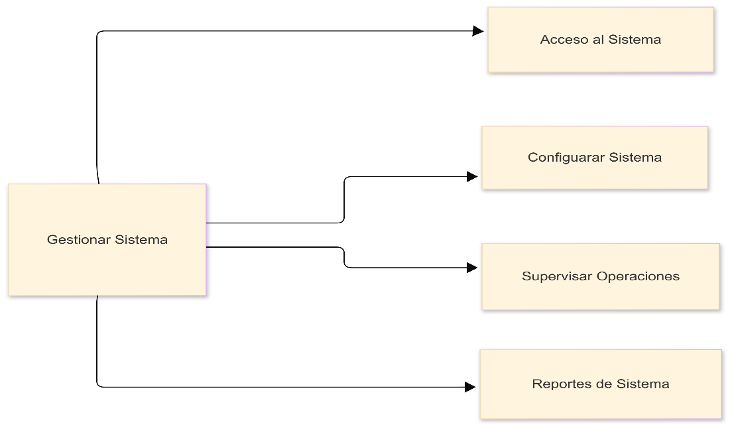

Figura 5: Diagrama de Descomposición Gestión de sistemas
Es un conjunto de requisitos relacionados con la gestión de Sistemas, se centra en el Acceso, Configuración, Supervisión y reportes del sistema.
      - Acceso al sistema
Descripción
La funcionalidad Acceso al Sistema permite a los usuarios autorizados ingresar a la plataforma BetBattle Arena mediante la validación de sus credenciales. Este proceso garantiza que solo personas con permisos puedan acceder a las funciones del sistema según su rol asignado.
Entradas
- Nombre de usuario o correo electrónico.
- Contraseña.
- Rol del usuario (administrador, operador, moderador).
Procesos
- El usuario accede a la interfaz de inicio de sesión.
- El usuario ingresa sus credenciales de acceso.
- El sistema valida que los campos no estén vacíos.
- El sistema verifica las credenciales en la base de datos.
- El sistema valida el estado del usuario (activo/inactivo).
- El sistema asigna los permisos según el rol del usuario.
- El sistema registra el acceso en la bitácora de seguridad.
Salidas
- Acceso exitoso al sistema.
- Redirección al panel principal según el rol.
- Mensaje de error por credenciales inválidas.
- Registro del intento de acceso (exitoso o fallido).

Requisitos específicos no funcionales Acceso al sistema
Seguridad
  - El sistema debe cifrar las contraseñas almacenadas en la base de datos.
- El acceso debe realizarse mediante credenciales únicas por usuario.
- El sistema debe bloquear temporalmente la cuenta tras múltiples intentos fallidos de acceso.
Autenticación y autorización
- El sistema debe validar el rol del usuario para asignar los permisos correspondientes.
- El acceso a funcionalidades críticas debe estar restringido según el perfil del usuario.
Rendimiento
- El sistema debe responder a la solicitud de acceso en un tiempo aceptable.
- La validación de credenciales no debe afectar el rendimiento general del sistema.
Disponibilidad
- El módulo de acceso debe estar disponible siempre que el sistema se encuentre operativo.
- En caso de mantenimiento, el sistema debe informar al usuario.
Usabilidad
- La interfaz de acceso debe ser clara e intuitiva.
- Los mensajes de error deben ser comprensibles y no revelar información sensible.
Trazabilidad
- El sistema debe registrar los accesos exitosos y fallidos en una bitácora de seguridad.
- Los registros deben incluir fecha, hora y usuario.
Confiabilidad
  - El sistema debe garantizar que solo usuarios autenticados accedan a la plataforma.
  - En caso de error durante el proceso de acceso, el sistema debe impedir el ingreso y notificar al usuario.

      - Configurar Sistema
Descripción
La funcionalidad Configurar Sistema permite al usuario administrador establecer y modificar los parámetros generales de funcionamiento de la plataforma BetBattle Arena. Esta configuración garantiza el correcto comportamiento del sistema, la gestión de permisos, reglas operativas y ajustes necesarios para su operación segura y eficiente.
Entradas
- Credenciales del usuario administrador.
- Parámetros de configuración del sistema.
- Reglas operativas (estados, límites, condiciones).
- Datos de permisos y roles de usuario.

Procesos
- El administrador accede al módulo de configuración del sistema.
- El sistema valida que el usuario tenga permisos de administrador.
- El sistema muestra los parámetros actuales de configuración.
- El administrador selecciona los parámetros a modificar.
- El sistema valida la coherencia y formato de los datos ingresados.
- El sistema guarda los cambios en la base de datos.
- El sistema registra la configuración realizada en la bitácora del sistema.
Salidas
- Parámetros del sistema configurados correctamente
- Mensaje de confirmación de configuración
- Mensaje de error en caso de datos inválidos o falta de permisos
- Registro de cambios en la bitácora del sistema

Requisitos específicos no funcionales de Configurar Sistema

Seguridad

- El sistema debe permitir la configuración únicamente a usuarios con rol de administrador.
- Los cambios de configuración deben requerir autenticación previa.
- El sistema debe proteger los parámetros críticos contra accesos no autorizados.

Integridad de la información
- El sistema debe validar la coherencia de los datos antes de guardar la configuración.
- Los cambios deben aplicarse sin alterar información existente de manera incorrecta.
Disponibilidad
- El módulo de configuración debe estar disponible mientras el sistema se encuentre operativo.
- El sistema debe evitar interrupciones del servicio al aplicar configuraciones.
Trazabilidad
- El sistema debe registrar todas las configuraciones realizadas en una bitácora.
- El registro debe incluir usuario, fecha, hora y tipo de cambio efectuado.
Rendimiento
- El sistema debe aplicar los cambios de configuración en un tiempo aceptable.
- Las operaciones de configuración no deben afectar el rendimiento general del sistema.
Usabilidad
- La interfaz de configuración debe ser clara y organizada.
- El sistema debe mostrar mensajes de confirmación o error comprensibles para el administrador.
Confiabilidad
- El sistema debe garantizar que los cambios configurados se apliquen correctamente.
- En caso de error, el sistema debe revertir la configuración y notificar al usuario.

      - Supervisar Operaciones

Descripción
La funcionalidad Supervisar Operaciones permite al usuario administrador o moderador monitorear el funcionamiento general de la plataforma BetBattle Arena. A través de esta función se controla la actividad de usuarios, partidas, apuestas y procesos del sistema, con el fin de detectar fallos, inconsistencias o comportamientos anómalos.

Entradas
- Credenciales del usuario autorizado.
- Datos de actividad del sistema.
- Registros de usuarios, partidas y apuestas.
- Parámetros de monitoreo y filtros de consulta.

Procesos
- El usuario autorizado accede al módulo de supervisión de operaciones.
- El sistema valida los permisos del usuario.
- El sistema recopila información de las operaciones activas y registradas.
- El sistema analiza el estado de usuarios, partidas y transacciones.
- El sistema muestra la información en paneles de control o listados.
- El sistema detecta posibles incidencias o alertas.
- El sistema registra los eventos relevantes para auditoría.

Salidas
- Visualización del estado del sistema.
- Listado de operaciones activas e históricas.
- Alertas de incidencias o irregularidades.
- Registros de supervisión para auditoría.

Requisitos específicos no funcionales Supervisar Operaciones

Seguridad
- El sistema debe permitir la supervisión únicamente a usuarios con roles autorizados (administrador o moderador).
- El acceso a la información supervisada debe requerir autenticación previa.
- El sistema debe proteger los datos sensibles visualizados durante la supervisión.
Disponibilidad
- El módulo de supervisión debe estar disponible mientras el sistema se encuentre operativo.
- El sistema debe garantizar el acceso a la información en tiempo real o con retraso mínimo.
Rendimiento
- El sistema debe mostrar la información de supervisión en un tiempo aceptable.
- La carga de datos no debe afectar el desempeño general del sistema.
Integridad de la información
- Los datos mostrados deben ser consistentes con la información almacenada en la base de datos.
- El sistema debe evitar la modificación accidental de los datos durante la supervisión.
Trazabilidad
- El sistema debe registrar las acciones realizadas durante la supervisión.
- Los registros deben incluir usuario, fecha y hora de acceso.
Usabilidad
- La interfaz de supervisión debe ser clara y fácil de interpretar.
- El sistema debe presentar alertas y mensajes comprensibles para el usuario.
Confiabilidad
- El sistema debe garantizar que la información supervisada sea confiable y actualizada.
- En caso de error en la visualización, el sistema debe notificar al usuario.
      - Reportes del sistema
Descripción
La funcionalidad Reportes del Sistema permite al usuario autorizado generar informes sobre la operación y uso de la plataforma BetBattle Arena. Estos reportes facilitan el análisis, control y toma de decisiones, mostrando información relacionada con usuarios, partidas, apuestas, accesos y actividad general del sistema.

Entradas
- Credenciales del usuario autorizado
- Parámetros de generación de reportes
- Filtros de consulta (fechas, tipos de operación, estados)
- Datos almacenados en la base de datos del sistema
Procesos
- El usuario autorizado accede al módulo de reportes del sistema.
- El sistema valida los permisos del usuario.
- El usuario selecciona el tipo de reporte a generar.
- El usuario define los filtros y parámetros del reporte.
- El sistema consulta la información en la base de datos.
- El sistema procesa y organiza los datos obtenidos.
- El sistema genera el reporte solicitado.
- El sistema registra la generación del reporte en la bitácora.
Salidas
- Reporte generado según los parámetros definidos
- Visualización del reporte en pantalla
- Archivo descargable del reporte (si aplica)
- Mensaje de confirmación o error

Requisitos específicos no funcionales Reportes del sistema

Seguridad
- El sistema debe permitir la generación de reportes únicamente a usuarios con roles autorizados.
- El acceso a los reportes debe requerir autenticación previa.
- El sistema debe proteger la información sensible contenida en los reportes.
Disponibilidad
- El módulo de reportes debe estar disponible mientras el sistema se encuentre operativo.
- El sistema debe informar al usuario en caso de indisponibilidad temporal.
Rendimiento
- El sistema debe generar los reportes en un tiempo aceptable.
- La generación de reportes no debe afectar el rendimiento general del sistema.
Integridad de la información
- Los datos incluidos en los reportes deben ser consistentes con la información almacenada en la base de datos.
- El sistema debe evitar duplicidad o pérdida de información en los reportes generados.
Trazabilidad
- El sistema debe registrar la generación de reportes en una bitácora.
- Los registros deben incluir usuario, fecha, hora y tipo de reporte generado.
Usabilidad
- La interfaz de generación de reportes debe ser clara y fácil de usar.
- El sistema debe mostrar mensajes comprensibles durante el proceso de generación.
Confiabilidad
- El sistema debe garantizar que los reportes generados sean correctos y completos.
- En caso de error durante la generación, el sistema debe notificar al usuario.

    - Gestionar Apuestas
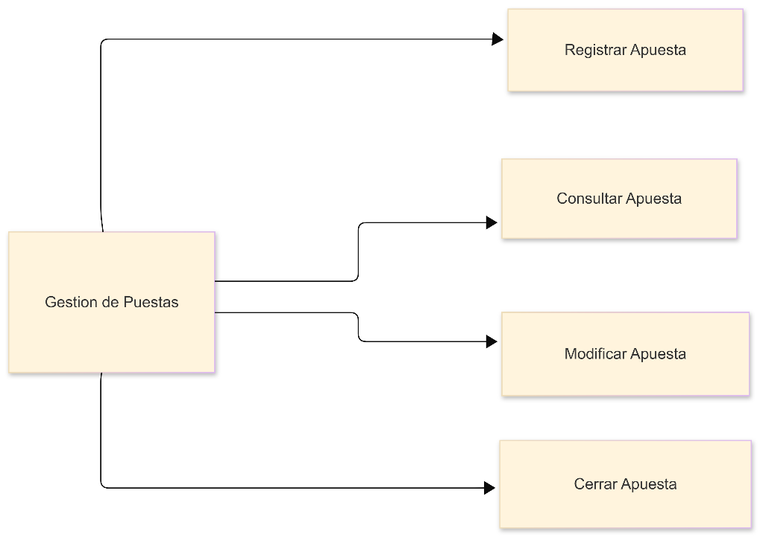
Figura 6: Diagrama de Flujo Gestión de Apuestas
Es un conjunto de requisitos relacionados con la Gestión de Apuestas se centra en el Registro, Consulta, Modificación y Aceptación

      - Registrar Apuesta.
Descripción
La funcionalidad Registrar Apuesta permite al usuario autorizado realizar una apuesta asociada a una partida disponible en la plataforma BetBattle Arena. El sistema valida las condiciones de la apuesta, registra la información y deja la apuesta en estado activa hasta que la partida finalice
Entradas

- Identificador del usuario.
- Identificador de la partida.
- Monto de la apuesta.
- Opción o resultado seleccionado.
- Credenciales del usuario autenticado.

Procesos
- El usuario accede al módulo de gestión de apuestas.
- El sistema valida que el usuario esté autenticado.
- El sistema muestra las partidas disponibles para apostar.
- El usuario selecciona la partida y la opción de apuesta.
- El usuario ingresa el monto de la apuesta.
- El sistema valida las reglas de la apuesta (monto mínimo, estado de la partida, tiempo límite).
- El sistema registra la apuesta en la base de datos.
- El sistema asigna el estado inicial de la apuesta (activa).
- El sistema registra la operación en la bitácora del sistema.
Salidas
- Apuesta registrada correctamente.
- Confirmación del registro de la apuesta.
- Mensaje de error en caso de datos inválidos o incumplimiento de reglas.
- Registro de la apuesta en el sistema.

Requisitos específicos no funcionales Registrar Apuestas

Seguridad
- El sistema debe permitir el registro de apuestas únicamente a usuarios autenticados.
- El sistema debe proteger la información de la apuesta contra accesos no autorizados.
- Los datos de la apuesta deben transmitirse de forma segura.

Disponibilidad
- La funcionalidad de registro de apuestas debe estar disponible mientras existan partidas activas.
- El sistema debe impedir el registro de apuestas cuando la partida no esté disponible.

Rendimiento
- El sistema debe registrar la apuesta en un tiempo aceptable.
- El proceso de registro no debe afectar el rendimiento general del sistema.

Integridad de la información
- El sistema debe garantizar que la apuesta registrada esté correctamente asociada al usuario y a la partida.
- El sistema debe evitar registros duplicados de una misma apuesta.

Confiabilidad
- El sistema debe asegurar que la apuesta quede registrada correctamente antes de confirmar la operación.
- En caso de fallo, el sistema debe notificar al usuario y no registrar la apuesta.

Usabilidad
- La interfaz de registro de apuestas debe ser clara y fácil de usar.
- El sistema debe mostrar mensajes de confirmación o error comprensibles.

Trazabilidad
- El sistema debe registrar el evento de creación de la apuesta en la bitácora.
- El registro debe incluir usuario, fecha, hora y monto de la apuesta.

      - Consultar Apuestas
Descripción
La funcionalidad Consultar Apuestas permite al usuario autorizado visualizar la información de las apuestas registradas en la plataforma BetBattle Arena. Esta función facilita el seguimiento del estado de las apuestas, los montos apostados y las partidas asociadas.

Entradas
- Credenciales del usuario autenticado.
- Parámetros de consulta.
- Filtros de búsqueda (usuario, partida, estado, fecha).

Procesos
- El usuario accede al módulo de consulta de apuestas.
- El sistema valida que el usuario esté autenticado.
- El usuario selecciona los criterios o filtros de búsqueda.
- El sistema consulta las apuestas en la base de datos.
- El sistema organiza y procesa la información obtenida.
- El sistema muestra los resultados de la consulta.

Salidas
- Listado de apuestas según los filtros aplicados.
- Visualización del detalle de una apuesta.
- Mensaje informativo en caso de no encontrar resultados.
- Confirmación de consulta realizada.

Requisitos específicos no funcionales Consultar Apuestas

Seguridad
- El sistema debe permitir la consulta de apuestas únicamente a usuarios autenticados.
- El acceso a la información de las apuestas debe respetar los permisos según el rol del usuario.
- El sistema debe proteger los datos sensibles durante la consulta.

Disponibilidad
- La funcionalidad de consulta de apuestas debe estar disponible mientras el sistema se encuentre operativo.
- El sistema debe informar al usuario en caso de indisponibilidad temporal.
- Rendimiento
- El sistema debe mostrar los resultados de la consulta en un tiempo aceptable.
- La consulta de apuestas no debe afectar el rendimiento general del sistema.
- Integridad de la información
- La información consultada debe ser consistente con los datos almacenados en la base de datos.
- El sistema debe evitar mostrar información incompleta o incorrecta.
- Usabilidad
- La interfaz de consulta de apuestas debe ser clara y fácil de usar.
- El sistema debe permitir aplicar filtros de búsqueda de forma sencilla.

Confiabilidad
- El sistema debe garantizar que los resultados mostrados correspondan a los criterios seleccionados.
- En caso de error durante la consulta, el sistema debe notificar al usuario.

Trazabilidad
- El sistema debe registrar las consultas realizadas para fines de auditoría.
- El registro debe incluir usuario, fecha y hora de la consulta.

      - Modificar Apuestas

Descripción

La funcionalidad Modificar Apuestas permite al usuario autorizado actualizar la información de una apuesta previamente registrada en la plataforma BetBattle Arena. La modificación solo es posible mientras la partida asociada no haya iniciado y siempre que se cumplan las reglas establecidas por el sistema.

Entradas
- Identificador de la apuesta.
- Nuevos datos de la apuesta (monto, opción seleccionada).
- Credenciales del usuario autenticado.
Procesos
- El usuario accede al módulo de gestión de apuestas.
- El sistema valida que el usuario esté autenticado.
- El sistema solicita el identificador de la apuesta.
- El sistema valida que la apuesta exista y esté activa.
- El sistema verifica que la partida asociada no haya iniciado.
- El sistema muestra la información actual de la apuesta.
- El usuario modifica los datos permitidos.
- El sistema valida los nuevos datos según las reglas establecidas.
- El sistema actualiza la apuesta en la base de datos.
- El sistema registra la modificación en la bitácora del sistema.

Salidas
- Apuesta modificada correctamente
- Mensaje de confirmación de modificación
- Mensaje de error en caso de incumplimiento de reglas
- Registro de la modificación en el sistema

Requisitos específicos no funcionales Modificar Apuestas

Seguridad
- El sistema debe permitir la modificación de apuestas únicamente a usuarios autenticados.
- El sistema debe validar que el usuario sea el propietario de la apuesta o tenga permisos autorizados.
- Los datos modificados deben protegerse contra accesos no autorizados.
Disponibilidad
- La funcionalidad de modificación debe estar disponible solo mientras la apuesta esté activa.
- El sistema debe impedir la modificación de apuestas asociadas a partidas iniciadas o finalizadas.
Rendimiento
- El sistema debe aplicar las modificaciones en un tiempo aceptable.
- La modificación de apuestas no debe afectar el rendimiento general del sistema.
Integridad de la información
- El sistema debe garantizar la consistencia de los datos después de la modificación.
- El sistema debe evitar inconsistencias entre la apuesta y la partida asociada.
Confiabilidad
- El sistema debe confirmar que la modificación se haya realizado correctamente.
- En caso de error, el sistema no debe guardar cambios parciales.
Usabilidad
- La interfaz de modificación de apuestas debe ser clara e intuitiva.
- El sistema debe mostrar mensajes claros sobre restricciones y resultados de la modificación.
Trazabilidad
- El sistema debe registrar la modificación de la apuesta en la bitácora.
- El registro debe incluir usuario, fecha, hora y datos modificados.

      - Cerrar Apuesta

Descripción

La funcionalidad Cerrar Apuesta permite al sistema finalizar una apuesta una vez la partida asociada ha concluido. Durante este proceso se valida el resultado de la partida, se determina el estado final de la apuesta (ganada o perdida) y se actualiza la información correspondiente en la plataforma BetBattle Arena.

Entradas
- Identificador de la apuesta.
- Identificador de la partida finalizada.
- Resultado oficial de la partida.
- Credenciales del usuario autorizado o proceso automático del sistema.
Procesos
- El sistema detecta que la partida ha finalizado.
- El sistema valida que la apuesta se encuentre activa.
- El sistema consulta el resultado oficial de la partida.
- El sistema compara el resultado con la opción apostada.
- El sistema determina el estado final de la apuesta (ganada o perdida).
- El sistema actualiza el estado de la apuesta en la base de datos.
- El sistema registra el cierre de la apuesta en la bitácora del sistema.
Salidas
- Apuesta cerrada correctamente
- Estado final de la apuesta actualizado
- Mensaje de confirmación del cierre
- Registro del cierre de la apuesta en el sistema

Requisitos específicos no funcionales cerrar apuestas

Seguridad
- El cierre de apuestas debe ejecutarse únicamente por usuarios autorizados o por procesos automáticos del sistema.
- El sistema debe proteger los datos de resultados y estados de las apuestas contra modificaciones no autorizadas.
Disponibilidad
- La funcionalidad de cierre de apuestas debe ejecutarse cuando la partida haya finalizado.
- El sistema debe garantizar la disponibilidad del proceso de cierre sin interrupciones.
Rendimiento
- El sistema debe cerrar las apuestas en un tiempo aceptable después de finalizar la partida.
- El proceso de cierre no debe afectar el rendimiento general del sistema.
Integridad de la información
- El sistema debe garantizar que el estado final de la apuesta sea correcto y consistente con el resultado de la partida.
- No se deben permitir cambios posteriores al cierre de la apuesta.
Confiabilidad
- El sistema debe asegurar que todas las apuestas asociadas a una partida se cierren correctamente.
- En caso de error, el sistema debe notificar la falla y evitar cierres parciales.
Trazabilidad
- El sistema debe registrar el cierre de cada apuesta en la bitácora del sistema.
- El registro debe incluir fecha, hora, usuario o proceso responsable y resultado.
Usabilidad
- El sistema debe mostrar mensajes claros sobre el estado final de la apuesta.
- La información del cierre debe ser fácil de interpretar por el usuario.

  - Características de los usuarios

El sistema BetBattle Arena está diseñado para ser utilizado por diferentes tipos de usuarios, entre ellos usuarios apostadores, administradores del sistema y moderadores u operadores. Los usuarios apostadores deben contar con conocimientos básicos en el uso de dispositivos móviles o computadores, así como la capacidad de navegar en aplicaciones web o móviles. No se requieren conocimientos técnicos avanzados, ya que la plataforma está pensada para ser intuitiva y de fácil uso, permitiendo que cualquier persona con experiencia básica en el uso de tecnología pueda realizar apuestas, consultar información y gestionar su cuenta.

  - Restricciones
La aplicación BetBattle Arena estará sujeta a diversas restricciones técnicas, operativas y legales que condicionan su diseño y funcionamiento. El sistema debe desarrollarse como una plataforma independiente del videojuego, de tal manera que las apuestas se gestionen fuera del entorno de juego, evitando la manipulación directa de dinero dentro del gameplay. Esta restricción es fundamental para garantizar la separación entre el componente lúdico y el componente transaccional del sistema.
Desde el punto de vista técnico, la aplicación estará limitada por la infraestructura tecnológica disponible, incluyendo capacidad del servidor, conectividad a internet y compatibilidad con los sistemas operativos y navegadores soportados. El sistema dependerá del uso de un gestor de base de datos relacional y de tecnologías web estándar, lo cual condiciona el rendimiento y la escalabilidad inicial de la plataforma.
En el ámbito legal, el funcionamiento de la aplicación estará restringido por la normativa vigente relacionada con juegos de azar y apuestas, por lo que su uso deberá limitarse a usuarios que cumplan con los requisitos legales establecidos. La plataforma no permitirá la participación de menores de edad y deberá contar con mecanismos de control y validación de usuarios.
Adicionalmente, el sistema estará condicionado por políticas de seguridad de la información, lo que implica restricciones en el acceso a datos sensibles, uso de credenciales y manejo de información financiera. La disponibilidad del sistema también podrá verse afectada por procesos de mantenimiento, actualizaciones o fallos técnicos, los cuales deberán ser comunicados oportunamente a los usuarios.
    - Políticas de la empresa
La empresa BetBattle Arena establece una serie de políticas orientadas a garantizar el uso responsable, seguro y transparente de la plataforma. Todas las operaciones realizadas dentro del sistema deberán cumplir con las normas legales vigentes relacionadas con el uso de plataformas digitales y la gestión de apuestas, restringiendo el acceso únicamente a usuarios que cumplan con los requisitos establecidos, especialmente en lo referente a la mayoría de edad y la verificación de identidad.
La empresa adopta una política estricta de seguridad de la información, mediante la cual se protege la confidencialidad, integridad y disponibilidad de los datos de los usuarios. La información personal y operativa será utilizada exclusivamente para el funcionamiento del sistema y no será compartida con terceros sin autorización, salvo cuando sea requerido por la ley. El acceso a la información estará controlado según roles y permisos definidos dentro del sistema.
BetBattle Arena promueve el uso responsable de la plataforma, por lo que se implementarán controles y validaciones que eviten comportamientos indebidos, fraudes o usos no autorizados del sistema. Cualquier actividad que incumpla las normas establecidas podrá ser suspendida o bloqueada de manera temporal o definitiva, según la gravedad del caso.
La empresa se reserva el derecho de realizar actualizaciones, mantenimientos o mejoras en la plataforma con el fin de optimizar su funcionamiento, seguridad y experiencia de usuario. Estas actividades podrán implicar interrupciones temporales del servicio, las cuales serán informadas oportunamente a los usuarios.
Finalmente, BetBattle Arena establece una política de mejora continua, orientada a la optimización de los procesos, la calidad del servicio y la satisfacción de los usuarios, asegurando que el sistema evolucione de acuerdo con las necesidades del mercado y los avances tecnológicos.
    - Limitaciones de Hadware
Requisitos del sistema
Componente | Requisitos mínimos | Requisitos recomendados
Sistema operativo | Windows 10 (64 bits) | Windows 11 (64 bits)
Procesador | Intel Core i3 o AMD Ryzen 3 | Intel Core i5 o AMD Ryzen 5
Memoria RAM | 8 GB | 16 GB
Tarjeta gráfica | Gráficos integrados Intel HD / AMD Vega | NVIDIA GTX 1650 o AMD RX 5500 XT
Almacenamiento | 40 GB disponibles | 60 GB en SSD
Conexión a internet | Banda ancha estable | Banda ancha de alta velocidad

Requisitos para dispositivos móviles

Componente | Requisitos mínimos | Requisitos recomendados
Sistema operativo | Android 10 / iOS 14 | Android 13 o superior / iOS 16
Procesador | Snapdragon 665 / Exynos 9611 | Snapdragon 870 / Apple A14 o superior
Memoria RAM | 4 GB | 8 GB
Almacenamiento | 5 GB disponibles | 8 GB o más
Gráficos | GPU integrada del dispositivo | GPU de alto rendimiento
Conexión a internet | 4G / Wi-Fi | 5G / Wi-Fi de alta velocidad
    - Operaciones paralelas
La aplicación permite la ejecución de múltiples operaciones de forma paralela con el fin de garantizar un funcionamiento continuo, eficiente y sin interrupciones para los usuarios. Mientras un usuario accede al sistema y navega por la plataforma, otros usuarios pueden registrar, consultar o modificar apuestas y partidas de manera simultánea, sin que estas acciones afecten el rendimiento general del sistema. De forma paralela, el sistema realiza procesos automáticos como la validación de datos, el control de seguridad, la actualización de estados de apuestas y partidas, y la sincronización de la información con la base de datos.
Adicionalmente, la generación de reportes y la supervisión de operaciones pueden ejecutarse al mismo tiempo que las actividades normales de los usuarios, permitiendo a los administradores monitorear el sistema en tiempo real sin bloquear funciones críticas. El sistema también gestiona procesos en segundo plano, como copias de seguridad, registros de auditoría y control de transacciones, asegurando la integridad de la información mientras la aplicación continúa operando de manera estable. Estas operaciones paralelas permiten que la aplicación mantenga una alta disponibilidad, reduzca los tiempos de espera y garantice una experiencia fluida para todos los usuarios conectados simultáneamente.
    - Funciones de auditoria
La aplicación cuenta con funciones de auditoría que permiten registrar, controlar y supervisar todas las acciones relevantes realizadas dentro del sistema, con el objetivo de garantizar la transparencia, la seguridad y la trazabilidad de la información. Cada vez que un usuario accede al sistema, registra, modifica o elimina datos relacionados con clientes, productos, partidas o apuestas, el sistema genera automáticamente un registro de auditoría que almacena información como el usuario responsable, la fecha y hora de la acción, el tipo de operación realizada y el estado de los datos antes y después del cambio.
De manera paralela, el sistema audita las operaciones críticas, como la creación y cierre de apuestas, la configuración del sistema y la generación de reportes, permitiendo a los administradores identificar posibles errores, inconsistencias o usos indebidos de la plataforma. Estos registros de auditoría se almacenan de forma segura en la base de datos y no pueden ser modificados por usuarios comunes, garantizando la integridad y confiabilidad de la información registrada. Las funciones de auditoría también permiten la consulta de historiales y la generación de informes de seguimiento, facilitando el control interno, el cumplimiento de políticas de la empresa y la verificación del correcto funcionamiento del sistema a lo largo del tiempo.
    - Función de control
La aplicación incorpora funciones de control orientadas a garantizar el uso adecuado del sistema, el cumplimiento de las reglas del negocio y la correcta ejecución de las operaciones. Estas funciones permiten validar que cada usuario interactúe únicamente con los módulos y funcionalidades autorizadas según su rol, evitando accesos no permitidos o acciones que puedan comprometer la seguridad y estabilidad del sistema. De esta manera, el sistema controla los permisos para la gestión de clientes, productos, partidas, apuestas, configuración del sistema y generación de reportes.
Asimismo, el sistema implementa controles automáticos sobre los procesos operativos, verificando que los datos ingresados cumplan con los formatos, rangos y condiciones establecidas antes de ser almacenados o procesados. En el caso de las apuestas, el sistema controla los estados de las partidas y apuestas, asegurando que solo se puedan registrar, modificar o cerrar cuando se cumplan las reglas definidas, como tiempos establecidos, disponibilidad de partidas y validación de montos permitidos. Estas funciones de control también permiten detectar inconsistencias, prevenir errores operativos y reducir riesgos asociados a la manipulación indebida de la información.
Finalmente, las funciones de control facilitan la supervisión administrativa mediante el monitoreo continuo de las operaciones del sistema, permitiendo identificar comportamientos anómalos, excesos de actividad o fallos recurrentes. Esto contribuye a mantener la integridad de la plataforma, asegurar una experiencia confiable para los usuarios y apoyar la toma de decisiones por parte de la empresa BetBattle Arena, garantizando el cumplimiento de las políticas internas y los requisitos establecidos en el proyecto.
    - Lenguaje de programación
Para el desarrollo del sistema BetBattle Arena se utilizará un conjunto de lenguajes de programación orientados al desarrollo de aplicaciones web y móviles, seleccionados por su estabilidad, escalabilidad y amplia adopción en la industria del software. El lenguaje principal del lado del servidor será PHP, debido a su compatibilidad con servidores web, su integración eficiente con sistemas gestores de bases de datos relacionales y su facilidad para implementar lógica de negocio, control de usuarios, gestión de apuestas y generación de reportes. PHP permite además un desarrollo estructurado y modular, facilitando el mantenimiento y la evolución del sistema.
En el lado del cliente se emplearán HTML, CSS y JavaScript para la construcción de la interfaz de usuario, garantizando una experiencia interactiva, accesible y compatible con múltiples navegadores y dispositivos. JavaScript permitirá la validación de datos en tiempo real, la comunicación asíncrona con el servidor y la mejora del rendimiento percibido por el usuario, especialmente en procesos como el registro de apuestas, consultas y visualización de resultados.
Adicionalmente, el sistema podrá apoyarse en frameworks y librerías compatibles con estos lenguajes para optimizar el desarrollo, reforzar la seguridad y mejorar la experiencia de usuario. Esta combinación tecnológica permite que la aplicación sea multiplataforma, adaptable a entornos de escritorio y dispositivos móviles, y preparada para una futura expansión del sistema, cumpliendo con los objetivos funcionales y no funcionales definidos para el proyecto.

    - Protocolos de comunicación
HTTPS el cual permite el intercambio de datos cifrados mediante certificados de seguridad, protegiendo la información sensible como credenciales de acceso, datos personales y transacciones relacionadas con las apuestas.
A nivel de transporte y red, la comunicación se basará en el conjunto de protocolos TCP/IP, que asegura la correcta entrega de los datos, el control de errores y el orden de los paquetes durante la transmisión. TCP se encargará de establecer conexiones confiables entre cliente y servidor, mientras que IP permitirá el direccionamiento y enrutamiento de la información a través de la red, independientemente de la ubicación geográfica de los usuarios.
Adicionalmente, el sistema podrá hacer uso del protocolo HTTP/HTTPS con servicios web tipo REST, permitiendo la comunicación estructurada entre el cliente y el servidor mediante solicitudes y respuestas en formatos estándar como JSON. Esto facilita la integración entre módulos del sistema, aplicaciones móviles y posibles servicios externos, garantizando escalabilidad y facilidad de mantenimiento.
Para la comunicación en tiempo real, especialmente en funcionalidades como actualización de estados de partidas, cierre de apuestas o notificaciones al usuario, el sistema podrá emplear WebSockets, los cuales permiten una conexión bidireccional persistente entre el cliente y el servidor. Este tipo de comunicación reduce la latencia y mejora la experiencia del usuario al recibir información de forma inmediata sin necesidad de recargar la página.
    - Consideraciones de Seguridad
El sistema BetBattle Arena incorporará consideraciones de seguridad orientadas a proteger la información, las transacciones y la integridad de la plataforma frente a accesos no autorizados, pérdidas de datos o ataques informáticos. La seguridad será aplicada de forma transversal en todos los módulos del sistema, garantizando la confidencialidad, integridad y disponibilidad de la información manejada por la aplicación.
El acceso al sistema estará protegido mediante mecanismos de autenticación y autorización, asegurando que cada usuario solo pueda ejecutar las acciones correspondientes a su rol dentro de la plataforma. Las credenciales de acceso serán tratadas de manera segura, utilizando técnicas de cifrado y almacenamiento protegido, evitando la exposición de contraseñas o datos sensibles. Además, se implementará el manejo seguro de sesiones para prevenir accesos indebidos, suplantación de identidad y uso no autorizado de cuentas activas.
La comunicación entre el cliente y el servidor se realizará exclusivamente a través de conexiones seguras, empleando protocolos cifrados que protejan la información transmitida frente a interceptaciones o manipulaciones. Asimismo, el sistema contará con validaciones tanto en el cliente como en el servidor para prevenir ataques comunes, como la inyección de código, accesos indebidos a la base de datos y manipulación de parámetros.
Adicionalmente, se aplicarán controles de seguridad sobre la base de datos, restringiendo el acceso directo a la información y asegurando que las operaciones de consulta, inserción, actualización y eliminación se realicen únicamente a través de la lógica del sistema. Se implementarán mecanismos de respaldo y recuperación de información que permitan restablecer el sistema ante fallos técnicos o incidentes de seguridad, minimizando la pérdida de datos.
Finalmente, el sistema permitirá el monitoreo y registro de eventos relevantes relacionados con la seguridad, tales como intentos fallidos de acceso, cambios críticos en la configuración y operaciones sensibles. Estas medidas contribuirán a detectar comportamientos anómalos, reforzar la confiabilidad de la plataforma y asegurar el cumplimiento de las políticas internas de la empresa BetBattle Arena.
    - Criticalidad de la aplicación
La aplicación BetBattle Arena es considerada un sistema de alta criticidad, debido a que gestiona información sensible, transacciones relacionadas con apuestas y operaciones que requieren disponibilidad continua y confiabilidad. Ante la ocurrencia de una falla, el sistema deberá comportarse de manera controlada, minimizando el impacto sobre los usuarios y evitando la pérdida de información o la ejecución de operaciones inconsistentes.
En caso de fallas a nivel de red o pérdida temporal de conectividad, la aplicación deberá manejar adecuadamente los errores de comunicación, informando al usuario de manera clara sobre la indisponibilidad del servicio y evitando que se registren apuestas o transacciones incompletas. El sistema no permitirá la confirmación de operaciones críticas si no se garantiza la correcta comunicación con el servidor y la validación de los datos involucrados.
Si ocurre una falla a nivel del servidor o de la base de datos, la aplicación deberá entrar en un estado de operación restringida o de mantenimiento, bloqueando temporalmente funciones críticas como el registro, modificación o cierre de apuestas. Durante este estado, se preservará la integridad de la información mediante mecanismos de control transaccional y registros de respaldo, asegurando que las operaciones no queden en estados inconsistentes.
Ante errores internos del sistema o fallas de software, la aplicación deberá registrar automáticamente los eventos relevantes para su posterior análisis, permitiendo la identificación de la causa del fallo y facilitando la recuperación del servicio. El sistema mostrará mensajes controlados al usuario, evitando la exposición de información técnica sensible y manteniendo la confianza en la plataforma.
En todos los casos, la aplicación estará diseñada para recuperar su funcionamiento normal de forma controlada una vez superada la falla, priorizando la protección de los datos, la continuidad del servicio y la experiencia del usuario. Estas medidas permiten que BetBattle Arena mantenga un comportamiento estable y seguro incluso ante escenarios de error o interrupción, acorde con la naturaleza crítica del sistema.
  - Suposiciones y Dependencias
El desarrollo y funcionamiento de la aplicación BetBattle Arena se basa en una serie de suposiciones y dependencias que influyen directamente en el alcance, desempeño y correcta operación del sistema. Se asume que los usuarios contarán con dispositivos compatibles y con acceso estable a Internet, ya sea mediante redes cableadas o inalámbricas, lo cual es indispensable para la interacción continua con el servidor y la ejecución de las funcionalidades del sistema.
Se supone que la infraestructura tecnológica, tanto a nivel de servidor como de red, estará disponible y correctamente configurada para soportar la carga de usuarios, el almacenamiento de información y la ejecución de procesos críticos relacionados con la gestión de partidas y apuestas. El correcto funcionamiento del sistema depende de la disponibilidad del servidor web, del sistema gestor de base de datos y de los servicios de seguridad asociados, como certificados digitales para conexiones seguras.
Asimismo, el sistema depende del uso de tecnologías de terceros, tales como navegadores webs actualizados, sistemas operativos compatibles y herramientas de desarrollo que permitan la correcta ejecución del software. En el caso de futuras integraciones, la aplicación podrá depender de servicios externos para notificaciones, pagos o validaciones adicionales, asumiendo que dichos servicios cumplan con los estándares de disponibilidad y seguridad requeridos.
Finalmente, se asume que la empresa BetBattle Arena cumplirá con la normativa legal y regulatoria vigente relacionada con el uso de plataformas de apuestas, y que cualquier cambio en dichas regulaciones podría afectar el funcionamiento o las funcionalidades del sistema. Estas suposiciones y dependencias deben ser consideradas durante el desarrollo, implementación y mantenimiento de la aplicación, ya que pueden impactar directa o indirectamente en su operación.
  - Requerimientos Futuros
La aplicación BetBattle Arena contempla una serie de requerimientos futuros orientados a su evolución, escalabilidad y adaptación a nuevas necesidades del mercado y de los usuarios. Estos requerimientos permitirán ampliar las funcionalidades del sistema sin afectar la estabilidad ni la integridad de la plataforma, garantizando su crecimiento a mediano y largo plazo.
En versiones futuras, el sistema podrá incorporar la integración con pasarelas de pago externas que permitan la gestión automatizada de depósitos y retiros, brindando mayor comodidad y seguridad a los usuarios. Asimismo, se prevé la implementación de mecanismos avanzados de notificación, como alertas en tiempo real y mensajes personalizados, que mantengan informados a los usuarios sobre el estado de sus apuestas, partidas y movimientos relevantes dentro de la plataforma.
Otro requerimiento futuro importante es el desarrollo de aplicaciones móviles nativas para sistemas operativos Android e iOS, con el fin de mejorar la experiencia del usuario y aprovechar la alta demanda de uso desde dispositivos móviles. También se considera la inclusión de herramientas de análisis y estadísticas avanzadas, que permitan a los administradores evaluar el comportamiento de los usuarios, el rendimiento de las partidas y la actividad general del sistema para apoyar la toma de decisiones estratégicas.
Adicionalmente, el sistema podrá incorporar mecanismos de inteligencia artificial o análisis predictivo para la detección de comportamientos anómalos, prevención de fraudes y optimización de la gestión de apuestas. Estos requerimientos futuros reflejan el compromiso de la empresa BetBattle Arena con la innovación, la mejora continua y la adaptación a las exigencias tecnológicas y normativas del entorno.
- INTERFACES EXTERNEAS

    - Interfaz de usurario
La aplicación BetBattle Arena contará con diferentes interfaces de usuario diseñadas de acuerdo con los roles y niveles de acceso definidos dentro del sistema. Cada interfaz estará orientada a facilitar el uso de las funcionalidades correspondientes, garantizando claridad, usabilidad y seguridad en la interacción con la plataforma.
El sistema dispondrá de una interfaz para el administrador, desde la cual se podrá realizar la configuración general del sistema, la gestión de usuarios, productos, partidas, apuestas y la supervisión de operaciones. Esta interfaz permitirá el acceso a funciones críticas y de control, así como a reportes y herramientas de auditoría que apoyen la toma de decisiones administrativas.
Asimismo, se contará con una interfaz para usuarios intermedios, orientada a roles operativos o de supervisión, quienes podrán gestionar información específica como clientes, partidas o apuestas, según los permisos asignados. Esta interfaz estará diseñada para ejecutar tareas operativas sin acceso a configuraciones críticas del sistema.
Finalmente, la aplicación incluirá una interfaz para el usuario final, enfocada en la experiencia de uso, permitiendo el registro, acceso al sistema, consulta de partidas, realización de apuestas y visualización de resultados. Esta interfaz será intuitiva y accesible, adaptada tanto para dispositivos de escritorio como móviles, facilitando la interacción de los usuarios con la plataforma.
    - Interfaces de Hardware
La aplicación BetBattle Arena se ejecutará sobre infraestructura de hardware estándar, sin requerir dispositivos especializados para su funcionamiento. El sistema estará diseñado para operar en servidores que cuenten con los recursos necesarios para soportar el procesamiento de datos, la gestión de usuarios, partidas y apuestas, así como el almacenamiento seguro de la información en la base de datos.
En el lado del cliente, la aplicación podrá ser utilizada desde equipos de cómputo personales como computadores de escritorio y portátiles, los cuales deberán contar con dispositivos de entrada convencionales como teclado y mouse o panel táctil, y dispositivos de salida como pantalla y sistemas de audio cuando sea necesario. Asimismo, el sistema será compatible con dispositivos móviles como teléfonos inteligentes y tabletas, utilizando interfaces táctiles como principal medio de interacción.
La comunicación entre el hardware del cliente y el servidor se realizará a través de dispositivos de red estándar, tales como tarjetas de red Ethernet o adaptadores inalámbricos Wi-Fi, permitiendo el acceso al sistema desde distintas ubicaciones. No se contempla la interacción directa con hardware externo especializado, como lectores biométricos o dispositivos de juego dedicados, aunque el sistema podrá adaptarse en el futuro a este tipo de interfaces si los requerimientos del negocio lo demandan.
Estas interfaces de hardware garantizan que la aplicación sea accesible, flexible y compatible con una amplia variedad de dispositivos, facilitando su adopción por parte de los diferentes tipos de usuarios definidos para BetBattle Arena.
    - Interfaces de Software
La aplicación BetBattle Arena interactúa con diversos componentes de software que permiten su correcto funcionamiento, por lo cual se definen interfaces de software que garantizan la integración y comunicación entre los distintos elementos del sistema. Estas interfaces permiten que la aplicación opere de manera estable, segura y compatible con diferentes entornos tecnológicos.
El sistema se ejecutará sobre un sistema operativo compatible con servidores web y aplicaciones cliente, permitiendo la instalación y configuración de los servicios necesarios para su funcionamiento. La aplicación se accederá a través de navegadores web modernos, los cuales actuarán como interfaz entre el usuario y el sistema, interpretando los componentes visuales y las funciones de interacción.
Asimismo, la aplicación se comunicará con un sistema gestor de base de datos (SGBD), mediante una interfaz que permita realizar operaciones de almacenamiento, consulta, actualización y eliminación de información relacionada con usuarios, productos, partidas y apuestas. Esta comunicación se realizará de forma controlada a través de la lógica del sistema, evitando accesos directos no autorizados a la base de datos.
Adicionalmente, el sistema podrá interactuar con servicios y librerías de terceros, tales como herramientas de seguridad, generación de reportes o notificaciones, siempre que cumplan con los estándares definidos y no comprometan la integridad del sistema. Estas interfaces de software permitirán la escalabilidad y evolución futura de la aplicación, manteniendo la interoperabilidad entre los distintos componentes tecnológicos.
    - Interfaces de Comunicación
La aplicación BetBattle Arena contará con interfaces de comunicación que permiten el intercambio de información entre los diferentes componentes del sistema, los usuarios y los servicios externos. Estas interfaces aseguran una comunicación confiable, segura y eficiente, facilitando la operación del sistema en distintos entornos tecnológicos.
La comunicación entre el cliente y el servidor se realizará a través de interfaces web, utilizando navegadores como medio de acceso a la aplicación. Estas interfaces permitirán el envío y recepción de solicitudes relacionadas con la autenticación de usuarios, gestión de partidas, registro de apuestas y generación de reportes, garantizando una correcta interacción entre la capa de presentación y la lógica del sistema.
Asimismo, el sistema dispondrá de interfaces de comunicación internas que permitirán la interacción entre los distintos módulos de la aplicación, como la gestión de usuarios, apuestas, partidas y configuración del sistema. Estas interfaces facilitarán el intercambio de datos de forma estructurada, asegurando la coherencia de la información y el correcto funcionamiento de los procesos internos.
Adicionalmente, la aplicación podrá integrar interfaces de comunicación con servicios externos, tales como sistemas de notificación, servicios de mensajería o futuras pasarelas de pago, mediante mecanismos de intercambio de datos estandarizados. Estas interfaces estarán diseñadas para operar de manera segura y controlada, permitiendo la expansión del sistema sin afectar su estabilidad ni su desempeño.
Las interfaces de comunicación definidas permiten que BetBattle Arena sea una plataforma interoperable, escalable y preparada para futuras integraciones, manteniendo la calidad y confiabilidad del servicio ofrecido a los usuarios.
  - REQUERIMIENTOS DE RENDIMIENTO
La aplicación BetBattle Arena deberá cumplir con requerimientos de rendimiento que garanticen un funcionamiento fluido, estable y eficiente, incluso en escenarios de alta concurrencia de usuarios. El sistema estará diseñado para responder de manera oportuna a las solicitudes realizadas por los usuarios, asegurando tiempos de respuesta adecuados en operaciones críticas como el acceso al sistema, la consulta de partidas, el registro de apuestas y la generación de reportes.
El sistema deberá soportar múltiples usuarios conectados de forma simultánea sin degradar significativamente el desempeño de la aplicación. Para ello, se optimizará el procesamiento en el servidor, la gestión de sesiones y el acceso a la base de datos, evitando bloqueos innecesarios y reduciendo la latencia en la comunicación entre el cliente y el servidor. Las operaciones relacionadas con apuestas y partidas deberán procesarse de manera eficiente para garantizar la consistencia de la información en tiempo real.
Asimismo, la aplicación deberá manejar de forma eficiente el uso de recursos del sistema, como memoria, procesamiento y almacenamiento, tanto en el servidor como en los dispositivos de los usuarios. Se buscará minimizar el consumo innecesario de recursos mediante la optimización del código, el uso adecuado de consultas a la base de datos y la carga controlada de información en la interfaz de usuario.
En situaciones de alta demanda, el sistema deberá mantener su estabilidad, permitiendo la continuidad del servicio sin interrupciones abruptas. Para mejorar el rendimiento general, se podrán implementar mecanismos como almacenamiento en caché, balanceo de carga y optimización de consultas, garantizando una experiencia de uso satisfactoria y confiable para los usuarios de BetBattle Arena.
  - REQUERIMIENTOS ESPECIFICOS

    - Autenticación de usuarios
El sistema deberá permitir el acceso únicamente a usuarios registrados mediante un mecanismo de autenticación que valide credenciales de forma segura, garantizando que cada usuario ingrese con su rol correspondiente (administrador, usuario intermedio o usuario final).

    - Gestión de usuarios
El sistema deberá permitir al administrador registrar, consultar, modificar y eliminar usuarios, asegurando que los cambios realizados se reflejen de forma inmediata en la plataforma y respeten las políticas de seguridad definidas.

    - Gestión de clientes
La aplicación deberá permitir la gestión completa de clientes, incluyendo el registro, consulta, modificación y eliminación de información, manteniendo la integridad y confidencialidad de los datos almacenados.

    - Gestión de productos
El sistema deberá permitir registrar, actualizar, consultar y eliminar productos asociados a la plataforma, validando la información antes de su almacenamiento y evitando registros duplicados o inconsistentes.

    - Gestión de partidas
La aplicación deberá permitir la creación, consulta, modificación y eliminación de partidas, controlando su estado y asegurando que solo se encuentren disponibles para apuestas aquellas partidas que cumplan con las condiciones establecidas.

    - Registro de apuestas
El sistema deberá permitir a los usuarios finales registrar apuestas asociadas a partidas activas, validando los montos, tiempos y condiciones definidas por la plataforma antes de confirmar la operación.

    - Consulta y modificación de apuestas
La aplicación deberá permitir la consulta de apuestas registradas y, cuando sea permitido por las reglas del negocio, la modificación de las mismas antes del cierre de la partida correspondiente.

    - Cierre de apuestas
El sistema deberá permitir el cierre automático o manual de apuestas una vez finalizada una partida, garantizando que no se acepten nuevas apuestas fuera del tiempo establecido.

    - Generación de reportes
La aplicación deberá permitir la generación de informes relacionados con usuarios, clientes, partidas y apuestas, presentando la información de forma clara y accesible para los roles autorizados.

    - Control y auditoría
El sistema deberá registrar las operaciones relevantes realizadas por los usuarios, permitiendo la supervisión y auditoría de actividades críticas para garantizar el control y la transparencia de la plataforma.

